#原始style
- 没有激活urlbar的时候
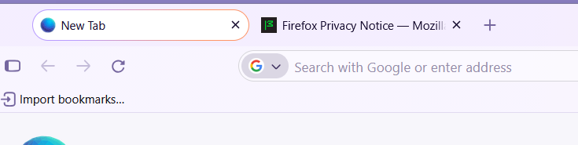
- 激活urlbar 但没有激活建议卡片的时候
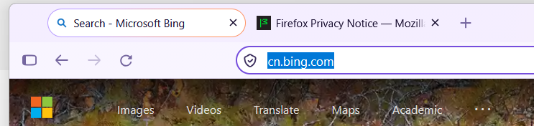
- 激活建议卡片的时候
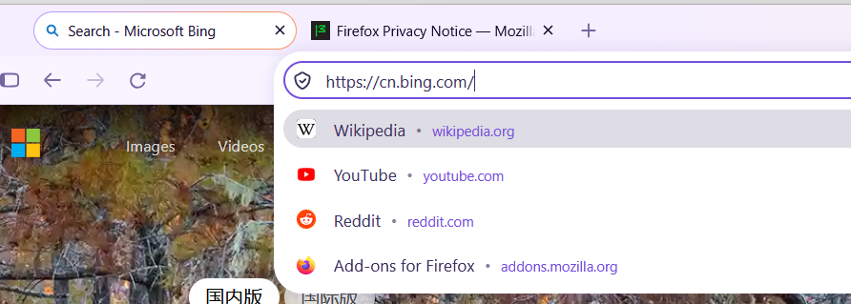
- 常按回退按钮的时候
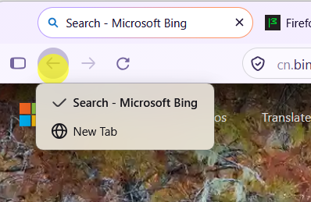
- 一个额外的问题：下面这些按钮放到哪里去呢？

